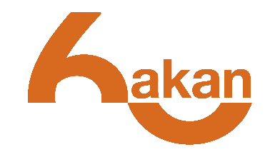

Den 22. september kl. 08:00 inviterer LO Trøndelag, NHO Trøndelag og Akan kompetansesenter til et spennende frokostseminar i Folkets Hus i Olav Tryggvasons gt. 5, i Trondheim.
Akan kompetansesenter feirer 60 år i norsk arbeidsliv sammen med to av våre eiere, LO og NHO.
- 08:00: Registrering. Kaffe, frokost og mingling.
- 08:30: Velkommen ved Kristian Tangen, regionleder LO Trøndelag.
- Et historisk tilbakeblikk - hvorfor trepartssamarbeidet er så viktig i norsk arbeidsliv ved Kristian Tangen, regionleder LO Trøndelag og Guro Angell Gimse, regiondirektør NHO Trøndelag.
- Inkludering og ivaretakelse er god økonomi ved Elisabeth Ege, direktør Akan kompetansesenter
- 60 år på jakt etter gode løsninger - la deg inspirere av rådgiver Ine Weum fra Akan, som deler gode råd og erfaringer fra norsk arbeidsliv.
- Slik gjør vi det hos oss – NTE Holding AS v/Gunn Elisabeth Guldahl.
- Spørsmål og svar
- 09:30 Takk for at du kom og markerte Akans 60-års jubileum med oss
Bindende påmelding til akan@akan.no, innen 15. september.
Merk påmeldingen: TRONDHEIM. OBS: begrenset antall plasser.
Vi håper dere vil delta på feiringen og ser fram mot å møte deg og din bedrift! Del gjerne invitasjonen videre.

Med hilsen fra,
Elisabeth Ege, direktør Akan kompetansesenter
Ine Weum, seniorrådgiver Akan kompetansesenter
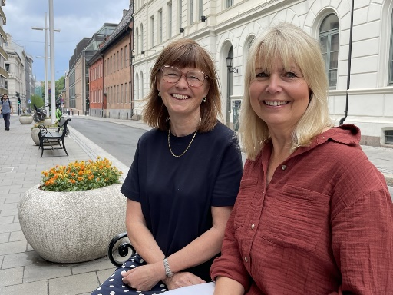
Siden 1963 har Akan kompetansesenter bistått norsk arbeidsliv med å forebygge og håndtere problematisk bruk av alkohol, narkotika, legemidler, spill og doping.
Dette skal markeres. Sammen med våre eiere LO og NHO, inviterer vi til en 60-års markering av jubilanten og av norsk arbeidsliv.
Vi tar et lite tilbakeblikk på de siste 60 årene. Men enda viktigere, vi ser mot framtiden og hvor viktig arbeid og arbeidsplassen blir i våre liv og hvilken posisjon arbeidsgiver bør ta i framtiden.

